|  |  |  |
| --- | --- | --- |
| **LYCEE D’EXCELLENCE BILINGUE**  **POUR LES SCIENCES** |  | **BILINGUAL LYCEE OF**  **EXCELLENCES**  **IN SCIENCES** |

**DEVOIR DE GÉOGRAPHIE**

**DOCUMENT 1** **:** Tableaux des distances au Soleil des planètes du système solaire et leurs températures

|  |  |  |
| --- | --- | --- |
| **Planètes** | **Distance au Soleil en U.A.\*** | **Température en °C** |
| Mercure | 0,39 | +350°C (jour) et -170°C (nuit) |
| Venus | 0,72 | +475°C |
| La Terre | 1,00 | +22°C |
| Mars | 1,52 | -23°C |
| Jupiter | 5,20 | -123°C |
| Saturne | 9,54 | -180°C |
| Uranus | 19,2 | -218°C |
| Neptune | 30,1 | -228°C |

**Source :** Atlas Beauchemin, Mondial, Régional.Thématique.

Vincent Coulombe, Bruno Thérault, p8, 1999 Groupe Beauchemin, Laval, Québec

**(*) : U.A. signifie unité astronomique et représente la distance entre la Terre et le Soleil, soit 150 000 000 km.**

**DOCUMENT 2** **:**

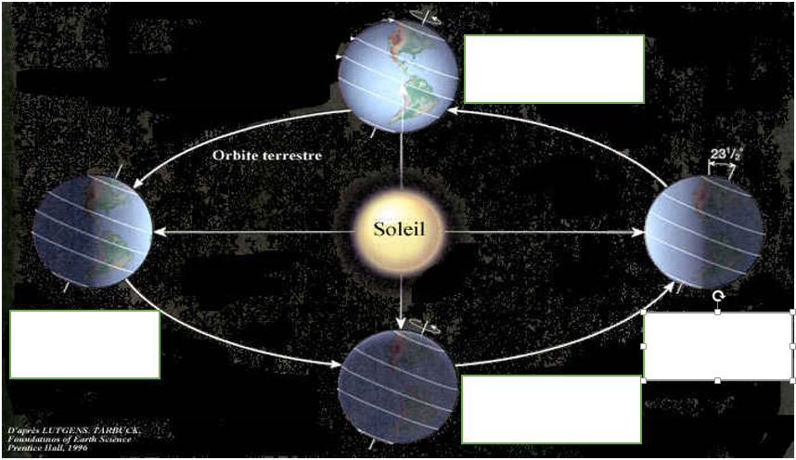

**CONSIGNE :** Réponds aux questions ci-dessous :

1. Présente le document 1. (2pts)
2. Montre, en t’aidant du document 2, que la Terre n’est pas toujours à une même distance par rapport au Soleil. (2pts)
3. Analyse l’influence du Soleil sur la Terre par rapport à ses deux mouvements dont tu préciseras les noms. (4pts)
4. Donne un titre au document 2 et remplis les rectangles blancs pour l’hémisphère Nord. (6pts)
5. Explique, en t’aidant des données du document 1, pourquoi on dit dans ta leçon que : « La Terre est à bonne distance du Soleil ». (6points)

**BONNE CHANCE !**